1. **选择**



1．下列所说的数据中，哪一个是符合客观实际的（ ）

A．一瓶普通矿泉水的质量大约是50g B．人止常步行的速度约10m／s

C．做一遍眼保健操的时间大约是15min D．一支普通牙刷的长度大约是15cm

2．关于扩音器的作用，以下说法中正确的是 （ ）

A 提高声音的音调。 B 提高声音的响度。

C 改变声音的音色。 D 改变声音的传播速度。

3为了减少高速行驶的车辆产生的噪声对高速公路两侧单位、居民的干扰，常在高速公路两侧立有一定高度的隔声板，这种减弱噪声的措施属于( )  
A．在声源处减弱噪声 B．在传播过程中减弱噪声  
C．在人耳处减弱噪声 D．以上说法都不正确

4．一个人坐在行驶的船舱里，他说自己是静止的，他选的参照物是( )

A．河岸上的树 B．河水 C．船舱 D．正在天上飞的鸟

5.某一物体做变速直线运动，已知它在前一半路程的速度为4m/s，后一半路程的速度为6m/s，那么它在整个路程中的平均速度是 ( )

A、4 m/s B、4．8 m/s C、5 m/s D、6 m/s

6.甲、乙两车同时同地向南做匀速直线运动，它们的*s*—*t*图像如图3所示。下列判断中正确的是 （ ）

A 以甲车为参照，乙车是向北运动的。

B 甲车一定比乙车通过的路程多。

C 运动过程中，甲、乙两车之间的距离始终保持不变。

D 通过4米的路程，甲比乙少用2.5秒。

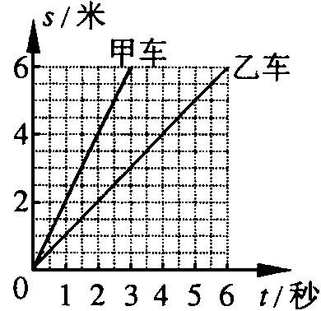

7．炎热的夏天，妈妈做饭前去冰柜里取东西时，看到了一些现象，其中属于吸热的是

( )

A．打开冰柜时看到有“白气”上升

B．冰柜的内壁上结了厚厚的一层霜

C．拿冰肉的湿手感觉“粘”到冰肉上

D．一段时间后冰冻的肉变软了

8．小明烧水时，打开壶盖看到壶盖上形成很多的水珠。下面事例中能用此现象的物理知识解释的是( )

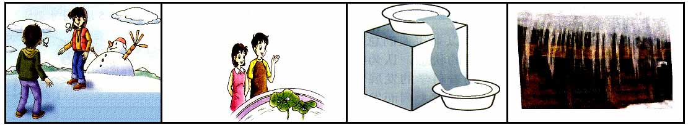

A．寒冷的天气，我们呼出的每一口气都是一朵小小的白云

B．荷叶上的水滴哪去了

C．简易冰箱可以使里面的水温度降低

D．冬春交际之时，在屋檐下容易产生冰锥

9.如图所示的四种现象中，由光的直线传播形成的是( )

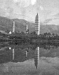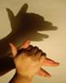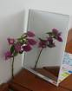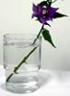

A．水中塔 B．水面“折”枝 C．镜中花 D．手影

10．对于下列各图示中的光现象，描述不正确的是（ ）

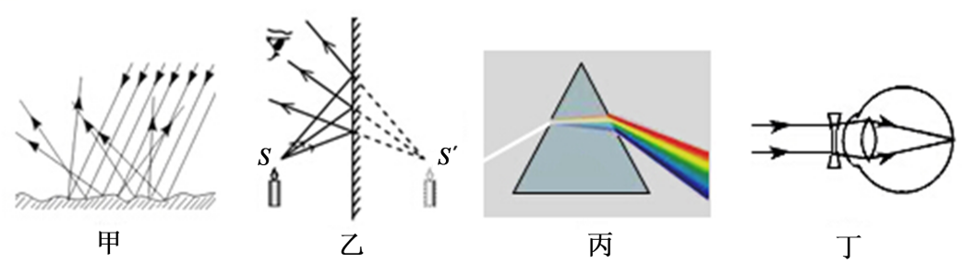

A．图甲中，漫反射的光线杂乱无章不遵循光的反射定律

B．图乙中，平面镜成像时进入眼睛的光线并不是由像发出的

C．图丙中，光的色散现象说明白光是由各种色光混合而成的

D．图丁中，人佩戴的凹透镜可以矫正近视眼

11.下列说法中正确的是（ ）

Ａ．人在河岸边看到河水中的鱼是鱼升高了的实像

Ｂ．池水看起来比实际的浅是由于光的反射造成的

Ｃ．插入水中的筷子，在水中部分看起来向下弯折

Ｄ．游泳时，人潜入水中看到岸边的树木是升高了的虚像

12．日常生活和自然界中有许多光学现象，如：插入水中的筷子在水面处“弯折”；湖岸景色在水中形成倒影；雨后彩虹；日食和月食等。上述现象的成因与物理知识对应关系不正确的是（ ）

Ａ．筷子的“弯折”――光的折射 Ｂ．景色的倒影――平面镜成像

Ｃ．雨后彩虹――光的反射 Ｄ．日食和月食――光的直线传播

13．如图所示，在“研究凸透镜成像规律”的实验中，光屏上出现了清晰的烛焰像．已知凸透镜的焦距为f，由此可以判学科网(www.zxxk.com)--国内最大的教育资源门户，提供试卷、教案、课件、论文、素材及各类教学资源下载，还有大量而丰富的教学相关资讯！断像距v和物距u所在的范围是( )

A．*v*<*f* B．*f*<*v*<2*f* C．*u*>2*f* D．*f*<*u*<2

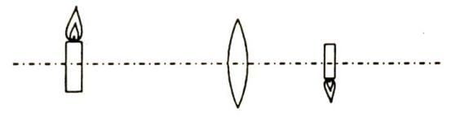

14．最多能装下1kg水的瓶子，也能装1kg的( )（水<硫酸，水>酒精，水>汽油）

A．酒精 B．汽油 C．硫酸 D．都可以装进去

15.体积相等的两种小球，甲球的密度为ρ甲、乙球的密度为ρ乙，在调节好的天平的左盘放上3个甲球，在右盘放上2个乙球，此时天平刚好平衡。比较每个小球质量m甲与m乙的大小，则有( )

A、m甲 < m乙  B、m甲 > m乙 C、m甲 = m乙 D、无法比较

16．小明利用天平和量杯测量某种液体的密度，得到的数据如下表，根据数据绘出的图象如图所示．则量杯的质量与液体的密度是( )

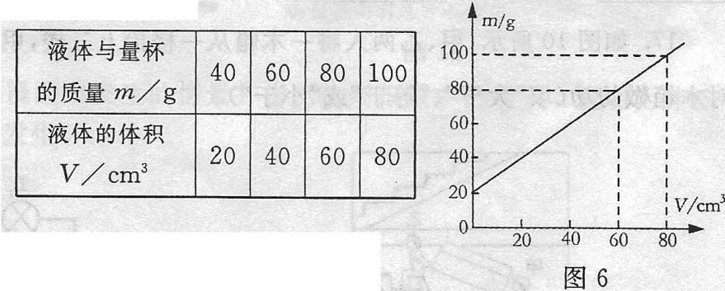

A．20g，1．0×103kg／m3  B．60g，0．8×103kg／m3

C．60g，1．0×103kg／m3 D．20g，0．8×103kg／m3

1. **填空**
2. 如图所示，用刻度尺测量物体A的长度是 cm。
3. 如图所示是海波的熔化图像，由图可知海波在第九分钟末，是____________态。（选填“固”、“液”或“气”）

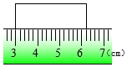 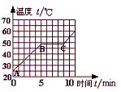

第1题图 第2题图

3.去年以来，南方持续干旱，为了缓解旱情，南方各地都实施了人工降雨，这是通过打到天空中的干冰（固态二氧化碳） （填一物态变化）为气体，并从周围 （填“吸收”或“放出”）热量来实现的。

4.为缓解旱情，人们常利用有利的气象条件，实施人工增雨。有一种人工增雨方案是：飞机在高空投撒干冰（固态二氧化碳），干冰进入冷云层，就很快__________成气体，并从周围吸收大量的热，使空气的温度急剧下降，于是高空中水蒸气便_____________成小冰粒。这些小冰粒逐渐变大而下降，遇到暖气流就_______________成雨点降落到地面上。

5.身高1.6m的体操运动员站在平面镜前3m处，他在镜中所成的像是____ 立的虚像，像高______ m，这时运动员和他的像的距离是 m。

6．如图所示的四幅图中，能正确表示近视眼成像情况的图是 ，能正确表示近视眼矫正方法的是

7. 这是某天文爱好者，用照相机拍摄的一张太阳的照片如图3所示，它的形成原因是 。



**8.**小东买了一瓶矿泉水，喝去了一半后，剩余的矿泉水的密度 (选填“变大”、“变小”或“不变”)。水的密度是1.0 × 103kg/m3，表示的物理意义是 。

**三、作图**

1.如图，从*A*点发出的一束光射向水面，在水面同时发生反射和折射，反射光线在天花板*MN*上形成一个光斑*B*，请根据平面镜成像的特点作出射向*B*点的反射光线和进入水中的折射光线．(保留作图痕迹)

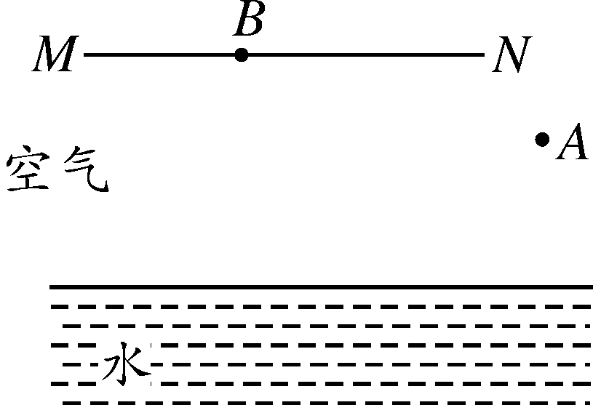

2．如图所示，*A*′*B*′是*AB*在平面镜中所成的像，请画出平面镜的位置(保留作图痕迹)．

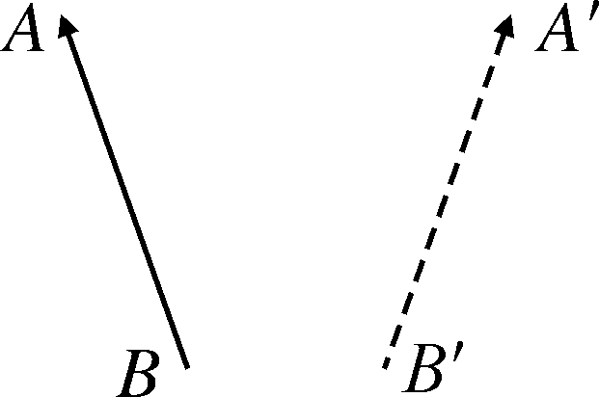

3.请画出图中入射光线对应的折射光线．

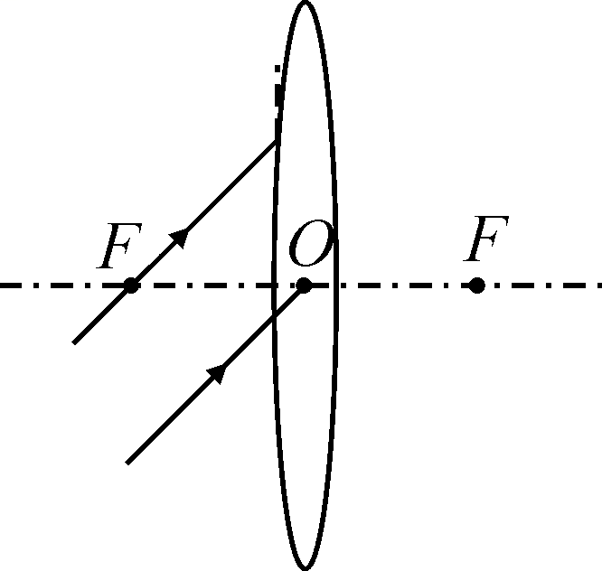

4．请完成从左边射向凹透镜的光线被折射后，再被平面镜反射的光路图．

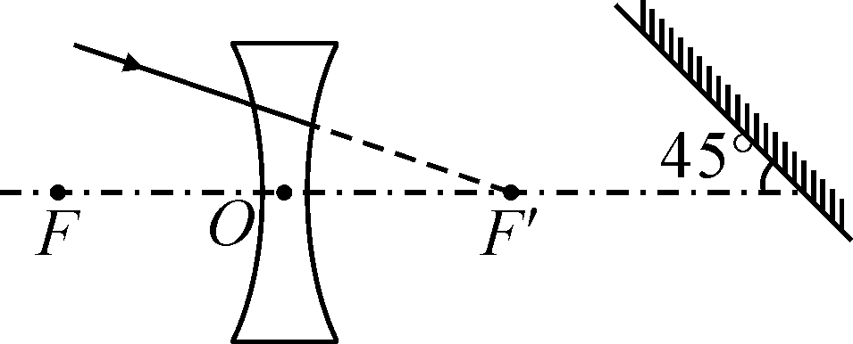

**四、实验**

1．小凡同学在做“观察水的沸腾”实验中

（1）他的操作如图所示，其中错误之处是 。

（2）纠正错误后，水沸腾时温度计示数如图17所示，为 ℃，说明此时气压 （选填“＜”、“＞”或“＝”）1个标准大气压。

（3）分析图18所示图像，可知水在沸腾过程中温度的特点是 。

图16

图17

图18

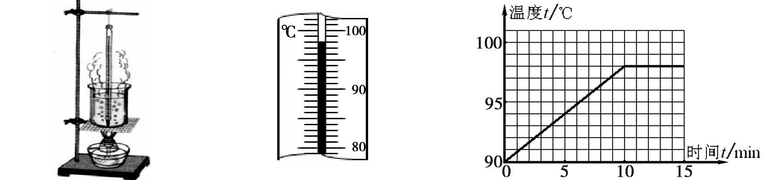

2．在做“研究平面镜成像特点” 的实验时

(1)李明在玻璃板的前面放一支点燃的蜡烛A,还要在玻璃板的后面放一支没有点燃的蜡烛B，对蜡烛A和B的要求是 ，这是为了 。

(2)在寻找蜡烛像的位置时，眼睛应该在蜡烛 （填“A”或“B”）这一侧观察。小明无论怎样调节后面的蜡烛，都不能与蜡烛的像重合，请你推测可能的原因是 。

(3)张红用跳棋代替点燃的蜡烛进行实验，但看不清跳棋的像。请你帮她想个办法看清跳棋的像： 。

3. 如图所示是某物质加热变成液态时的温度随时间变化的曲线。

观察图像并回答：（1）物质开始加热时的温度是 ；

（2）这种物质是 （填“晶体”或“非晶体”）；（3）物质的熔点是 ，熔化过程用了 min；（4）ＢＣ段表示物质处于 状态。

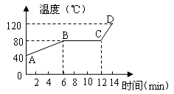

4.在“凸透镜成像规律”实验中，某同学进行了如下两个探究：

|  |  |  |  |
| --- | --- | --- | --- |
| 物距*u*/cm | 实验序号 | 焦距*f*／cm | 像距*v*/cm |
| 10 | 1 | 2 | 2.5 |
| 2 | 5 | 10 |
| 3 | 8 | 40 |

（1）为研究像距与焦距的关系，他选用焦距不同的三个凸透镜进行实验，实验数据记录如下表。

分析表中数据可知，保持物距不变时，焦距越大，则所成实像的像距越 (选填：“大”或“小”)。

（2）该同学用若干个发光二极管组成形状如“E”的发光物体，如图甲所示，将发光物体、凸透镜和光屏依次组装到光具座上并调整好，且物距调节为6cm时,在光屏上成的像如图乙所示, 则他选用的是三个透镜中焦距为 cm的凸透镜；如果只将“E”，换成“R”，并在同一位置观察，光屏上成的像应是图丙中的 (填数字序号)。

① ② ③ ④

5. 图甲是在 “探究物质的密度”实验中使用的天平，砝码盒中配备的砝码有100g、50g、20g、10g、5g等。请你完成下列问题：

(1)调节天平时应将________移至零刻度处，然后调节________，使天平横梁平衡。

(2）小王同学进行了下列实验操作：

A．将烧杯中盐水的一部分倒入量筒，测出这部分盐水的体积V； 

B．用天平测出烧杯和盐水的总质量ml；

C．用天平测出烧杯和剩余盐水的总质量m2；

以上操作的正确顺序是：________________ (填字母代号)。

(3)小王测量烧杯和盐水的总质量ml时，估计盐水和烧杯的总质量在150g左右。试加砝码时，应用镊子夹取100g、50g砝码各1个放入右盘中，若指针右偏，则应取下______g砝码，试加上其它砝码，最后调节游码。

(4)图乙是小李同学在实验操作过程中的情况。他的错误是：________________________

**五、计算**

1. 第一次测定铸铁里的声速是用下述方法进行的，在铸铁管的一端敲一下钟，在管的另一端，听到两次响声，第一次是由铸铁传来的，第二次是由空气传来的。管长931m，两次响声相隔2.5s，如果当时空气中的声速是340m/s，求铸铁中的声速。

2.下面是组成眼镜的主要材料技术指标

（1）求一块体积为4×10-6m3的玻璃镜片的质量是多少？

（2）一副钛合金眼镜架的质量是2×10-2kg，求这副眼镜架的体积是多少？

|  |  |  |  |
| --- | --- | --- | --- |
| 材料 | 树脂镜片 | 玻璃镜片 | 钛合金 |
| 透光率 | 92% | 91% | …… |
| 密度/kg.m-3 | 1.3×103 | 2.5×103 | 4.5×103 |
| 性能 | 较耐磨损 | 耐磨损 | 耐腐蚀 |

**答案**

1. 选择
2. D 2、 B 3、 B 4、 C 5、 B 6、A 7、D 8、 B 9、 D 10、 A 11、 D 12、 C 13、 C 14、 C 15、 A 16、A
3. 填空

1.3.10 2.液 3.升华、吸收 4.升华 凝华 熔化 5.正 1.6 6 ,6.C A ， 7.光的直线传播 ， 8. 不变 1m3水的质量为1.0×103kg。

1. 作图
2. 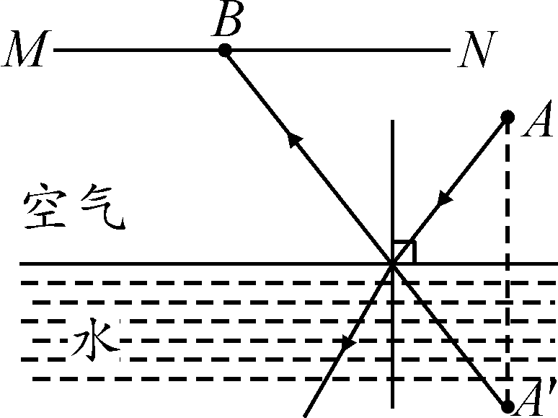 2.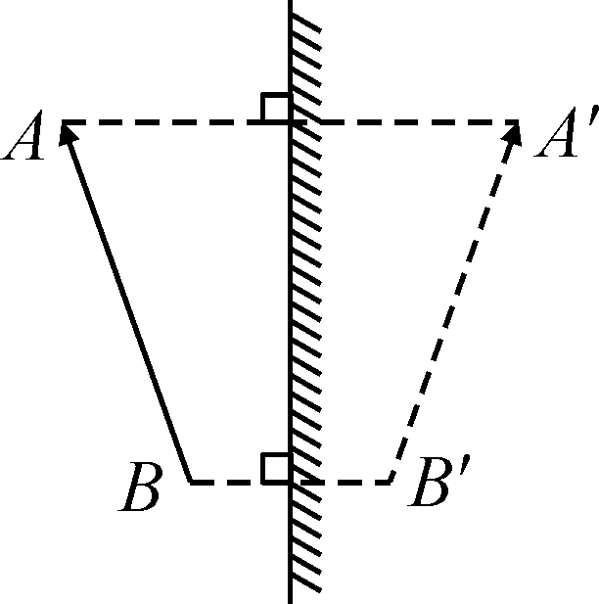

3.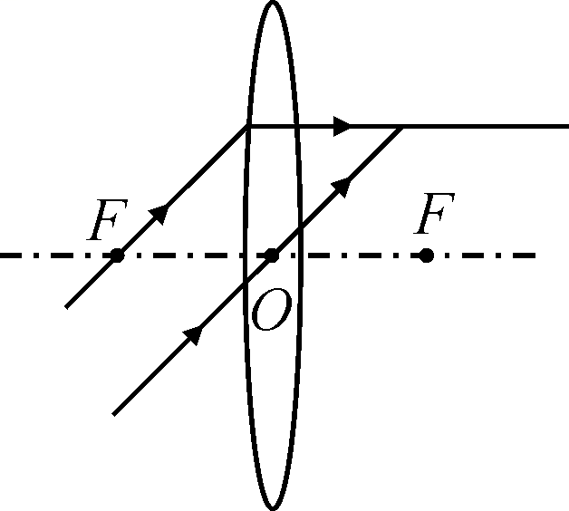4 .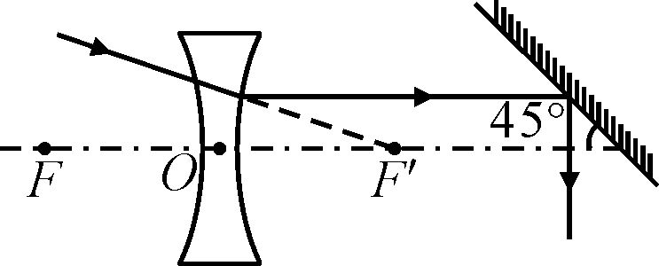

1. 实验
2. （1）温度计的玻璃泡碰到了容器底 （2）98 ＜

（3）保持不变

2.二者等大 比较像与物体的大小 A 玻璃板与桌面不垂直（答出其他原因，只要合理同样给分 ） 用灯光照亮跳棋

3.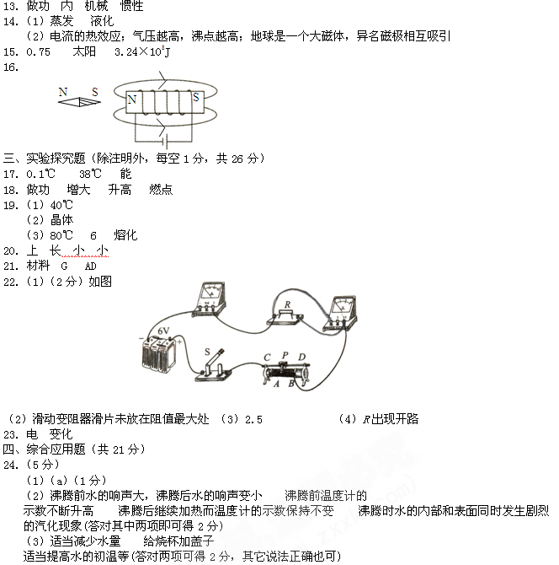

4.（1）大 （2）5 ②

5. (6分，其中(4)2分) (1)游码　（平衡）螺母　(2)BAC　(3)50　(4)测量过程中调螺母

1. 计算

1. 解：声音在铸铁里传播时间t1=

声音在空气里传播时间t2=

所以t1- t2=-

由此得：v1=

由于v2=340m/s s=910m t2-t1=2.5s

所以 v1=

=3.91×103m/s

2.解：（1）由 得（2分）`



玻璃镜片的质量 （4分）

（2）镜架的体积 （4分）